«Солнце, воздух и вода – наши лучшие друзья»

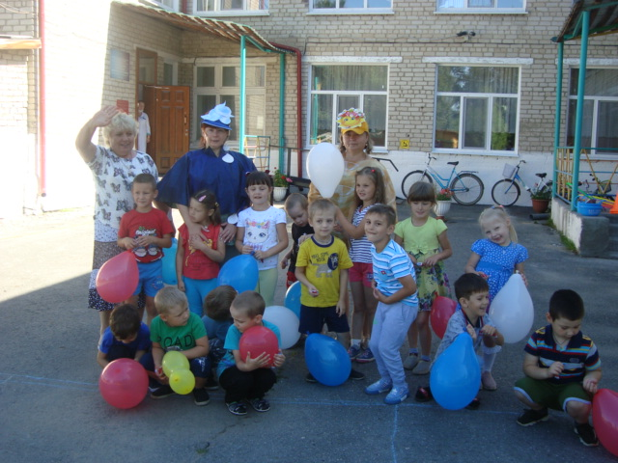

Теплый солнечный день - благоприятен для закаливания, прогулок детей и конечно праздника! В летние месяцы этой дружбе положено быть особенно крепкой.
17 июля в нашей группе прошло спортивное развлечение «Солнце, воздух и вода - наши лучшие друзья» – праздник здоровья, улыбок и счастливых дней. Ответственные за мероприятие воспитатели старшей группы : Хонякина Т.Ю. и Евдокимова А.П.
Спортивный праздник прошел очень интересно и ярко, со спортивным задором, шумно и очень весело. В гости к детям приходили сказочные персонажи «Солнце» и «Капелька».
Начался наш праздник с круга почёта под весёлую ,задорную песню про лето. Затем мы с детьми выполнили музыкальную разминку «Солнышко лучистое». После разминки Солнышко и Капелька провели с ребятами интересные эстафеты. А чтобы было интересней соревноваться, мы с ребятами нашей группы решили пригласить на наш праздник ребят подготовительной группы. А девиз нашего праздника был такой : «Солнце , воздух и вода – наши лучшие друзья».
Дети получили от этого мероприятия большое удовольствие и массу впечатлений, такие праздники помогают формировать у детей такие качества как ловкость, сила, выносливость, умение преодолевать трудности и доброжелательное отношение друг к другу.
В конце праздника Солнышко и Капелька подарили детям воздушные шарики с сюрпризами . Дети остались довольны !
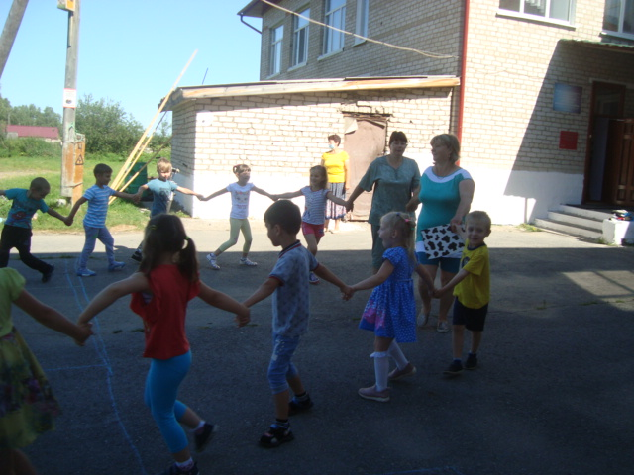
Круг почёта

Разминка «Солнышко лучистое»
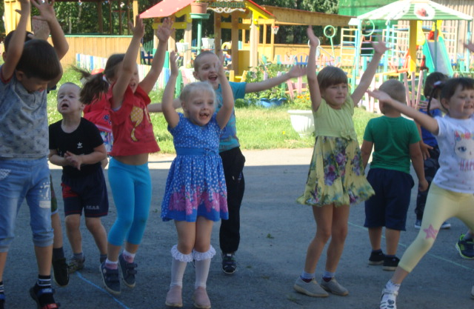

Эстафета «Напоить Солнышко»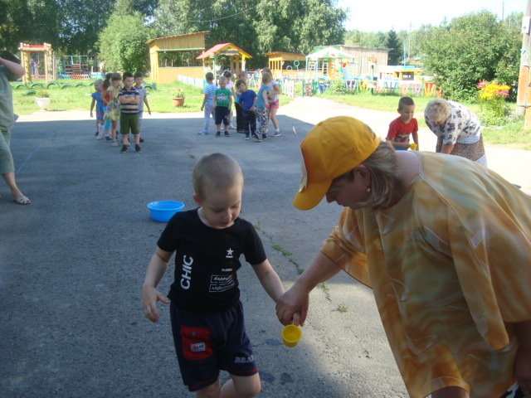 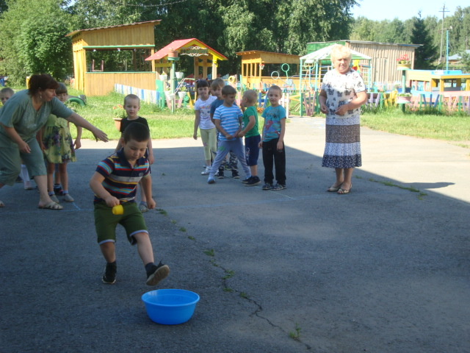
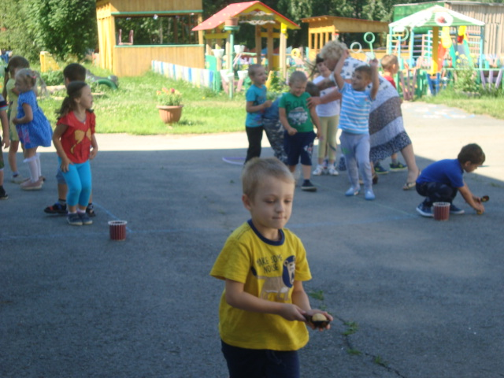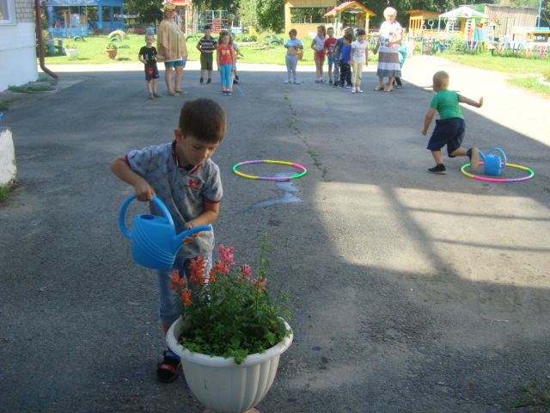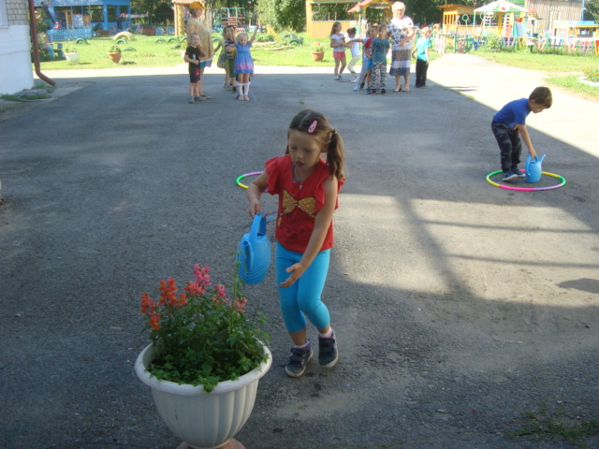
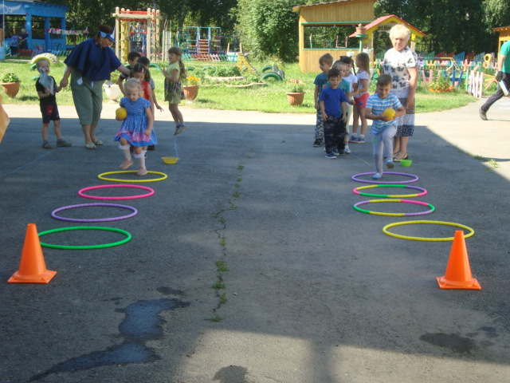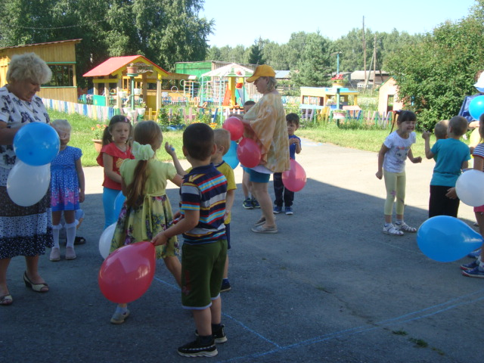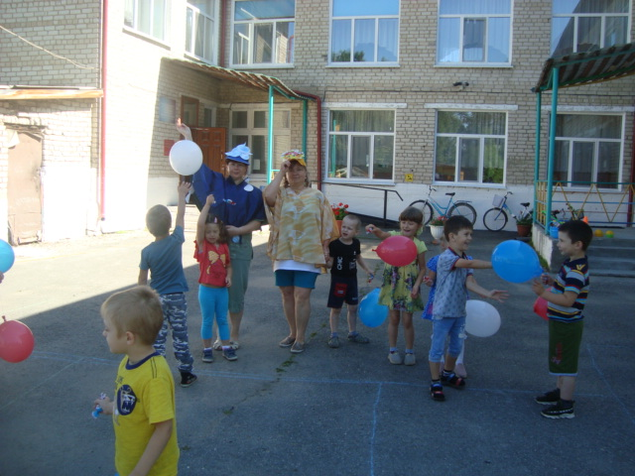
Желаем всем счастья и здоровья!

